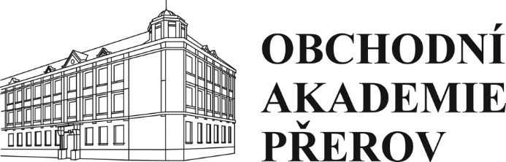

Obchodní akademie a Jazyková škola

s právem státní jazykové zkoušky, Přerov, Bartošova 24

Žádost o uvolnění z vyučování

Podle bodu 4.2.1 Školního řádu Obchodní akademie a Jazykové školy s právem státní jazykové zkoušky, Přerov, Bartošova 24, žádám o uvolnění z vyučování žáka/žákyně:

Jméno a příjmení: …………………………………

Datum narození: ………………………………….. Třída: ……………………………

Od ……………….. do ……………………..

Důvod nepřítomnosti ve vyučování (podtrhněte):
- ozdravný pobyt
- léčebný pobyt v lázeňském zařízení
- sportovní akce
- jiný důvod (vypište) ..................................................................................................................

V ……………………….. Dne ……………………..

…………..…………………………………….
podpis zákonného zástupce nebo zletilého žáka

Vyjádření třídního učitele:
…………………………………………………………………………………………………………………………………………………………………………………………………… ………………………………..
podpis třídního učitele

Rozhodnutí ředitele školy:
………………………………………………………………………………………………… …………………………………..
razítko školy podpis ředitele

